APOTIK

User Manual
Kasir Apotik UI/UX V2
Panduan kasir dan apoteker untuk OTC, resep, racikan, produksi, dan tebus resep

Dokumen | User Manual  Kasir Apotik UI/UX V2
Versi | UI/UX V2 · 8 September 2026
Lingkungan | Build Windows Apotik dan pengujian integrasi lokal
Status | Panduan build UI/UX V2 · gunakan setelah frontend terbaru dideploy

Dokumen ini mencatat hasil yang dapat direproduksi dari source code dan build lokal. UAT live pada server dilakukan setelah frontend versi ini dideploy.

Tujuan dan pengguna
Panduan ini membantu kasir dan apoteker menjalankan transaksi pada tampilan Kasir Apotik terbaru. Istilah pada layar ditulis sama dengan aplikasi agar langkah dapat diikuti tanpa menerjemahkan nama menu.
Peran | Tanggung jawab utama
Kasir | Memilih toko, mencari item, mengelola keranjang, dan menerima pembayaran.
Apoteker | Memverifikasi resep, racikan, produksi, batch, dan penanda keselamatan.
Supervisor | Menangani penolakan yang memerlukan hak tambahan dan meninjau audit.

Sebelum memulai
- Masuk dengan akun yang memiliki hak Kasir Apotik.
- Pilih toko atau apotek yang benar pada bagian atas aplikasi.
- Tekan Sinkronkan bila aplikasi menunjukkan data lokal belum diperbarui.
- Pastikan sesi kas terbuka dan metode pembayaran tersedia dari server.
- Periksa koneksi sebelum pembayaran, produksi, atau perubahan status batch.
Aturan penting
Foto obat hanya membantu pencarian visual. Selalu cocokkan nama, kekuatan, bentuk sediaan, kode, batch, dan kedaluwarsa sebelum menyerahkan obat.

Mengenali layar Kasir Apotik
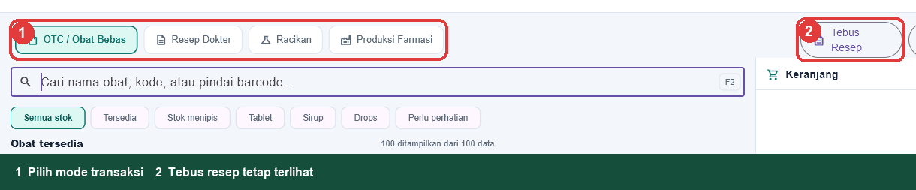
Gambar 1 Mode transaksi dan tombol Tebus Resep
- OTC / Obat Bebas digunakan untuk penjualan obat jadi tanpa resep.
- Resep Dokter digunakan untuk memasukkan atau melayani resep dokter.
- Racikan digunakan untuk formula racikan yang sudah dapat dijual.
- Produksi Farmasi digunakan untuk menghasilkan barang jadi dari formula produksi.
- Tebus Resep membuka antrean resep yang menunggu penyerahan dan pembayaran.
- Detail membuka konteks transaksi pada lebar layar yang tidak menyediakan panel samping penuh.
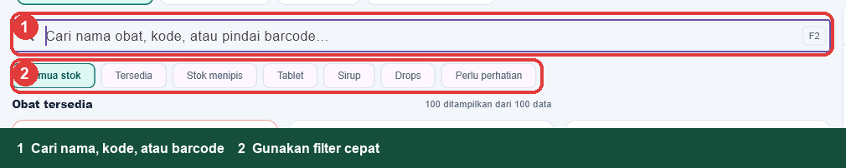
Gambar 2 Pencarian dan filter cepat
Ketik nama, kode, atau pindai barcode. Gunakan Tersedia untuk menyembunyikan stok kosong, Stok menipis untuk prioritas pengadaan, dan Perlu perhatian untuk melihat item dengan penanda risiko.

Membaca kartu obat
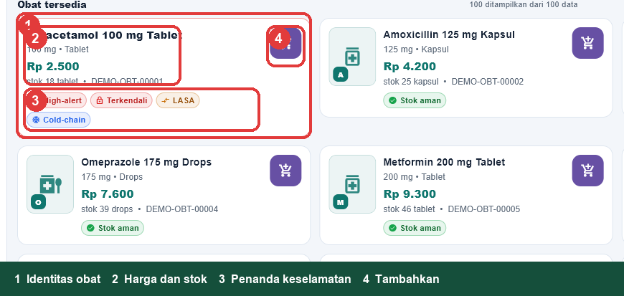
Gambar 3 Informasi pada kartu obat
Elemen | Cara membaca
Identitas | Nama generik/merek, kekuatan, dan bentuk sediaan.
Harga | Harga jual aktif untuk toko yang dipilih.
Stok | Jumlah tersedia dan satuan; stok nol menonaktifkan tombol tambah.
Kode | Kode item ringkas; barcode lengkap tersedia pada tooltip atau detail.
Penanda | High-alert, terkendali, keras/Rx, LASA, cold-chain, dan kondisi stok.
Tombol tambah | Menambahkan obat atau membuka pemilihan batch FEFO.

Urutan pemeriksaan keselamatan
- Cocokkan nama obat dan kekuatan.
- Periksa bentuk sediaan dan satuan.
- Baca penanda High-alert, Terkendali, Keras/Rx, LASA, dan Cold-chain.
- Periksa stok, nomor batch, serta tanggal kedaluwarsa.
- Tambahkan item hanya setelah identitas dan risiko sesuai.

Penjualan OTC atau obat bebas
- Pilih OTC / Obat Bebas.
- Cari obat menggunakan nama, kode, atau barcode.
- Periksa identitas, harga, stok, dan penanda keselamatan pada kartu.
- Tekan tombol tambah. Bila pilihan batch muncul, gunakan batch FEFO yang layak dan masukkan jumlah.
- Tinjau item, batch, kuantitas, dan subtotal di keranjang.
- Isi identitas pembeli atau dokter bila diwajibkan oleh jenis obat.
- Tekan Bayar, pilih metode yang disediakan server, lalu konfirmasi uang diterima dan kembalian.
- Setelah server menyatakan berhasil, serahkan obat dan nota. Pastikan keranjang kembali kosong.
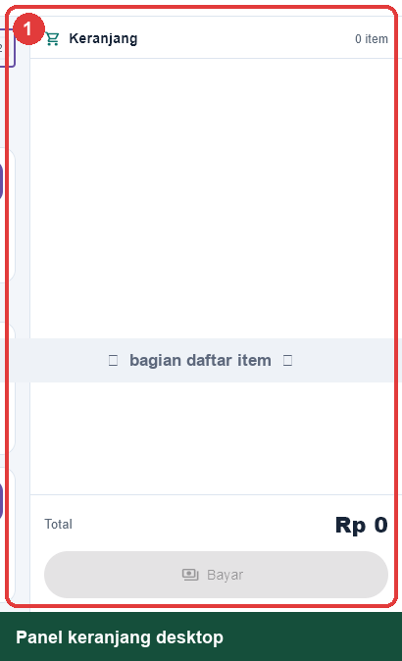
Gambar 4 Panel keranjang desktop tetap terlihat selama transaksi
Jika pembayaran ditolak
Jangan membuat transaksi baru untuk barang yang sama. Baca pesan server, pertahankan keranjang, perbaiki penyebabnya, lalu ulangi. Aplikasi memakai kode idempoten yang sama agar percobaan ulang tidak menggandakan transaksi.

Resep Dokter
- Pilih Resep Dokter.
- Pilih pasien dan isi sumber resep, nama dokter, nomor izin praktik bila tersedia, tanggal resep, serta fasilitas asal.
- Catat diagnosis atau indikasi sesuai data resep. Jangan membuat diagnosis baru bila tidak tertulis.
- Tambahkan obat jadi dan aturan pakai. Pastikan dosis, frekuensi, rute, durasi, serta jumlah sesuai resep.
- Periksa alergi, duplikasi terapi, interaksi, kontraindikasi, dan penanda risiko yang tersedia.
- Simpan resep. Resep yang belum diserahkan masuk ke antrean Tebus Resep.
- Lanjutkan pembayaran setelah telaah dan dispensing selesai.
Data resep minimum
Pasien, dokter, fasilitas asal, tanggal resep, diagnosis/indikasi, item, kekuatan, bentuk, aturan pakai, jumlah, catatan klinis, serta status telaah dan dispensing.

Racikan
- Pilih Racikan lalu cari formula yang sudah aktif dan dapat dijual.
- Buka detail formula dan periksa komposisi, kekuatan, bentuk akhir, jumlah bungkus, serta aturan pakai.
- Masukkan jumlah yang diminta. Sistem menghitung kebutuhan bahan sesuai formula.
- Periksa ketersediaan batch bahan dan penanda keselamatan setiap komponen.
- Tambahkan racikan ke keranjang, lakukan verifikasi apoteker, lalu bayar.
- Cetak atau tulis etiket sesuai hasil yang sudah dikonfirmasi server.

Produksi Farmasi
- Pilih Produksi Farmasi lalu cari formula produksi aktif.
- Periksa barang jadi, target jumlah, komposisi, satuan, dan kebutuhan bahan.
- Pilih atau konfirmasi batch bahan FEFO yang layak.
- Isi hasil produksi, batch baru, tanggal produksi, kedaluwarsa, serta catatan QC bila diminta.
- Konfirmasi proses. Server mengurangi stok bahan dan menambah batch barang jadi secara atomik.
- Setelah produksi berhasil, pilih barang jadi untuk dijual melalui keranjang.
Batas integritas
Produksi tidak boleh dianggap berhasil dari cache. Bila koneksi gagal, periksa status transaksi pada server sebelum mengulang agar stok bahan dan barang jadi tidak berubah dua kali.

Tebus Resep
- Tekan Tebus Resep. Tombol ini tetap terlihat pada layar kecil.
- Cari dan pilih resep berstatus menunggu.
- Cocokkan pasien, dokter, fasilitas asal, diagnosis, tanggal, serta daftar obat/racikan.
- Periksa hasil telaah, dispensing, batch, dan aturan pakai.
- Masukkan seluruh item obat jadi dan racikan dalam satu keranjang.
- Bayar satu kali. Server menyelesaikan transaksi, pengurangan stok, dan status resep secara atomik.
- Serahkan obat setelah status berhasil dan edukasi pasien selesai.

Menggunakan layar tablet dan ponsel
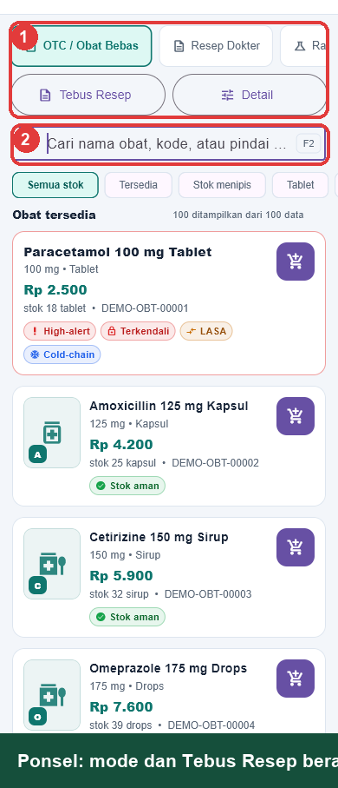  Mode, Tebus Resep, dan pencarian | 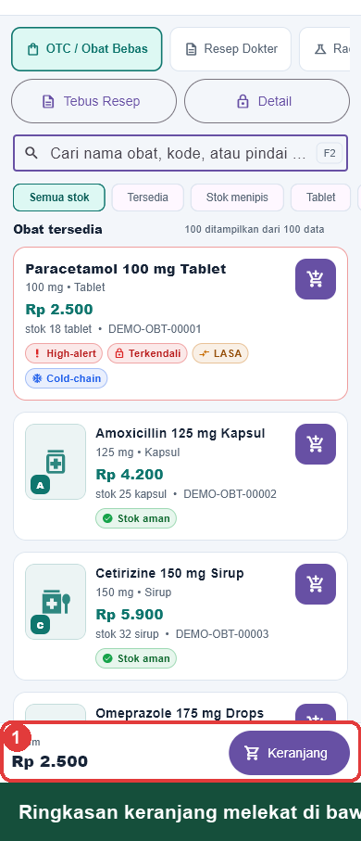  Ringkasan keranjang saat berisi
- Geser baris mode atau filter secara horizontal bila pilihan paling kanan belum terlihat.
- Tebus Resep berada pada baris tindakan tersendiri dan dapat dipilih tanpa membuka sidebar.
- Ketuk ringkasan Keranjang di bawah untuk membuka rincian transaksi.
- Panel bawah hanya tampil saat item sudah dipilih sehingga tidak menutup katalog kosong.
- Pada tablet, katalog menggunakan dua kolom. Pada ponsel, katalog menggunakan satu kolom.

Alur sistem dan data
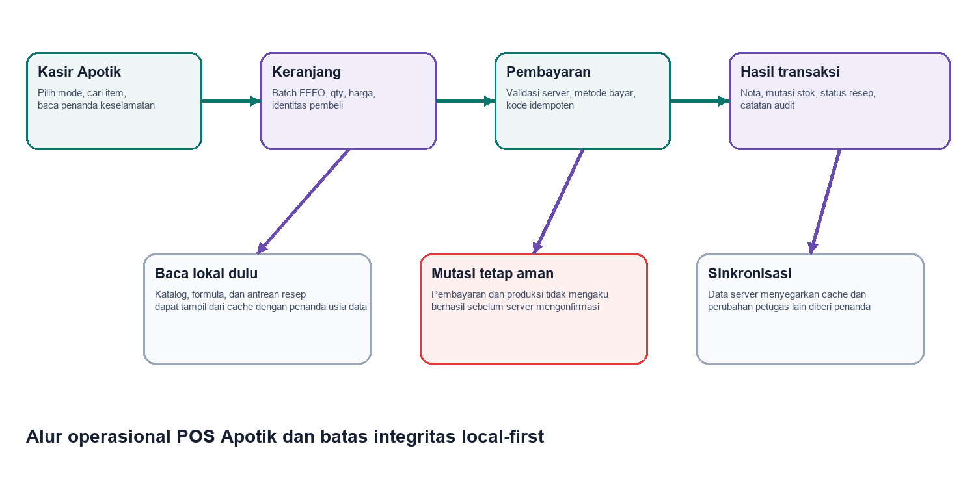
Diagram 1 Alur operasional dari pencarian sampai transaksi
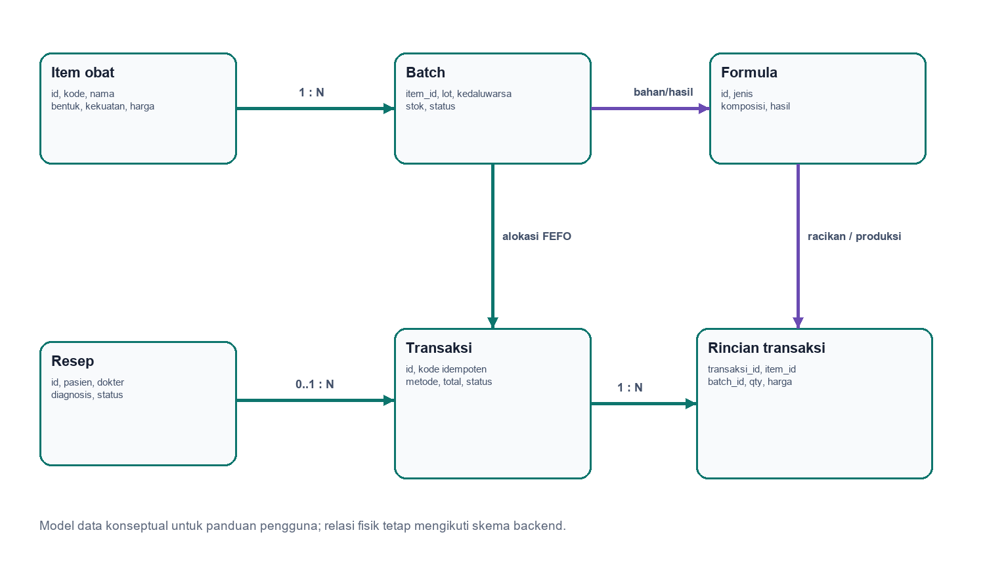
Diagram 2 Hubungan data konseptual
Diagram data bersifat konseptual untuk membantu pengguna memahami hubungan item, batch, formula, resep, transaksi, dan rincian transaksi. Nama tabel serta relasi fisik mengikuti skema backend yang dikelola tim teknis.

Penanganan masalah
Gejala | Tindakan
Item tidak ditemukan | Hapus filter, cari dengan kode, lalu sinkronkan katalog bila data lokal usang.
Tebus Resep tidak terlihat | Pastikan memakai UI/UX V2; pada ponsel tombol berada di baris kedua di atas pencarian.
Batch tidak dapat dipilih | Periksa status batch, stok, kedaluwarsa, dan koneksi server.
Tombol tambah padam | Item stok kosong atau terkunci. Baca alasan pada kartu.
Pembayaran gagal | Pertahankan cart, baca pesan server, perbaiki penyebab, lalu ulangi transaksi yang sama.
Produksi gagal | Jangan mengulang sebelum memeriksa apakah server sudah mencatat produksi.
Data tampak lama | Periksa penanda cache dan waktu sinkron terakhir, lalu tekan Sinkronkan.
Tampilan terpotong | Catat resolusi dan skala tampilan; gunakan 100% bila memungkinkan lalu laporkan screenshot.

Informasi untuk pelaporan
- Nama pengguna, toko, waktu, mode transaksi, dan nomor/kode transaksi.
- Resolusi layar dan skala tampilan Windows.
- Langkah yang dilakukan sebelum masalah muncul.
- Pesan yang terlihat dan screenshot tanpa data pribadi yang tidak perlu.
- Status koneksi serta waktu sinkron terakhir.

Riwayat dokumen
Versi | Tanggal | Perubahan
UI/UX V2 | 8 September 2026 | Redesign responsif, kartu obat, gambar, filter, cart mobile, dan UAT 100 data.

